履职报告人员基本情况
报告人  姓 名 |  | 冯水华 |  | 性别 |  | 男 | 出生  年月 | 1978.09 |  |  | 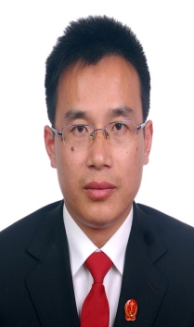
民族 |  | 汉族 | 党派 |  | 中共  党员 |  | 籍贯 | 安徽宿松 | 文化  程度 | 大学本科
现任职务 |  |  |  | 巢湖市人民法院立案庭（诉讼服务中心）副庭长、  审判员
简  历 | 2000.07—2006.10 安徽永信人律师事务所工作人员  2006.10—2011.01 居巢区人民法院烔炀法庭书记员、助理审判员  2011.01—2011.08 居巢区人民法院民一庭助理审判员  2011.08—2013.04 巢湖市人民法院民一庭审判员  2013.04—2016.11 巢湖市人民法院烔炀中心法庭副庭长  2016.11--2021.06 巢湖市人民法院烔炀中心法庭副庭长、二级法官  2021.06-- 巢湖市人民法院立案庭（诉讼服务中心）副庭长、一级法官

